2024年11月29日

紫波町

株式会社岩手銀行

東日本電信電話株式会社岩手支店

株式会社エヌ・ティ・ティエムイー

**道路管理関連業務の高度化に向けた共同検討に関する連携協定締結について**

紫波町（町長：熊谷 泉）、株式会社岩手銀行（頭取：岩山 徹、以下、「岩手銀行」という。）、　東日本電信電話株式会社岩手支店（支店長：後藤 高宏、以下、「NTT東日本」という。）および　　　　　株式会社エヌ・ティ・ティ エムイー（社長：星野 理影、以下、「NTT-ME」という。）は、紫波町の道路管理関連業務の高度化に向けた共同検討に関し、連携協定を締結いたしました。



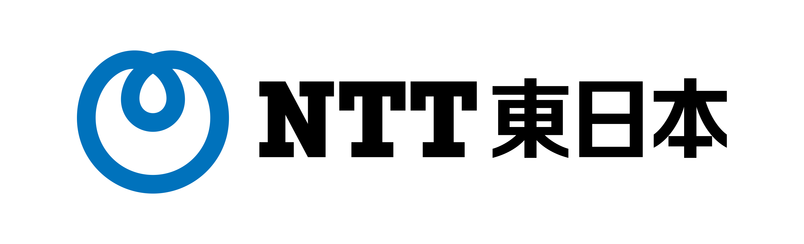



記

１．背景

　　道路や橋梁、水道といった公共インフラは、市民生活の安全や利便性の向上、企業の経済活動の基盤として重要な役割を果たしています。

一方、公共インフラは高度成長期時代に集中的に整備された施設・設備が多いことから老朽化への対策や、近年、頻発・激甚化する自然災害への対応も急務となっており、社会課題として認識されつつあります。岩手県内では建設から50年以上経過し老朽化する橋梁の割合が20年後の2042年に約8割に達する見込みですが、対応する技術職員や専門人材は年々減少しており、財源不足といった課題も浮き彫りになっています。

こういった課題に対応するため、民間企業の技術・ノウハウや資金等を活用して公共インフラを効果的・効率的に運営、維持管理するインフラマネジメントの普及拡大が期待されており、NTTグループが有する技術力やソリューション機能と岩手銀行が有する金融仲介機能、そして両者に共通する官民ネットワークをフルに活用しながら、地域のインフラマネジメント事業を開始することとしました。今般、その一環として紫波町と連携し、安心して住み続けられる街づくりを目指し、道路管理業務の高度化に向けた共同検討を実施するものです。

今後は本共同検討の効果検証を踏まえ、県内他市町村に展開を図っていくとともに、道路以外のインフラについても順次拡大し、安全で魅力あるまちづくりを通じた地域社会の活性化や持続的な発展、レジリエンスの向上に貢献してまいります。

２．本連携協定の共同検討事項

（１）道路点検・パトロール業務の効率化に関する事項

（２）舗装維持管理計画策定に関する事項

（３）道路管理関連業務の広域連携に関する研究

（４）その他道路管理関連業務の高度化に資すると考えられる事項

|  |  |  |  |
| --- | --- | --- | --- |
|  | 紫波町 | 岩手銀行  （グループ会社含む） | NTT東日本、NTTME  （グループ会社含む） |
| 目指す姿 | 自治体業務の効率化・高度化を通じた安心して住み続けられるまちづくりの形成 | まちづくり事業等を通じた地域経済の活性化と持続可能な地域社会の実現 | ICT/IoTを活用した地域循環型社会の構築 |
| 役割 | ・これまでの道路管理業務で蓄積したノウハウや情報、抱えている課題の抽出・共有  ・道路管理業務と課題の可視化（共同）  ・画像データを活用した道路点検の実証  ・実証結果を反映した整備計画の策定（共同） | ・自治体とNTTグループ、関係する地域事業者とのネットワーク構築・調整機能の発揮  ・まちづくり事業等プロジェクト実施にかかる資金アレンジ等金融仲介機能の提供 | ・自治体における道路管理業務のフロー及び課題の可視化  ・業務効率化・課題解決に向けたデジタルソリューションの実装支援  ・実証結果のデータ蓄積・分析  ・分析結果にもとづく整備計画の策定支援、効果検証の実施 |

４．協定書の締結日

2024年11月29日（金）

以　上

【本件ニュースリリースに関するお問合せ先】

■紫波町　建設部 土木課 建設企画係

電話　019-672-6889

MAIL：doboku@town.shiwa.iwate.jp

■株式会社岩手銀行　フロンティア事業室

電話　019-623-1111（代表）

MAIL：ibk73901@iwatebank.co.jp

■東日本電信電話株式会社岩手支店　企画総務部

電話 019-625-4443

　MAIL：iwate-kouhou-gm@east.ntt.co.jp

■株式会社エヌ・ティ・ティ エムイー

経営企画部 経営企画部門 広報担当

電話：03-3985-2121

MAIL：koho-nttme-gm@east.ntt.co.jp



